# 1 Docker

Docker是将多个应用（比如Web应用，hadoop集群，消息队列）打包到一个可移植的容器中，然后将容器发布到任何流行的Linux机器上。

（注意：Docker可以形象的理解成集装箱）

## Docker安装

### Docker在Ubuntu下的安装

原文链接：<https://blog.csdn.net/bingzhongdehuoyan/article/details/79411479>

## 镜像

镜像是一个模板，是用来创建容器的。比如ubuntu:15.10就是一个镜像。

（注意：镜像相当于类，容器相当于对象）

### docker images

docker images可以查看本地仓库所有的镜像。

图1

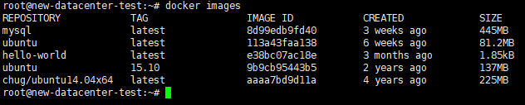

repository：表示该镜像来自哪个仓库。

tag：镜像的标记。

image id：镜像的ID，是唯一的。

created：镜像的创建时间。

size：镜像的大小。

### docker pull

docker pull可以从远程仓库拉取镜像到本地仓库。

图1

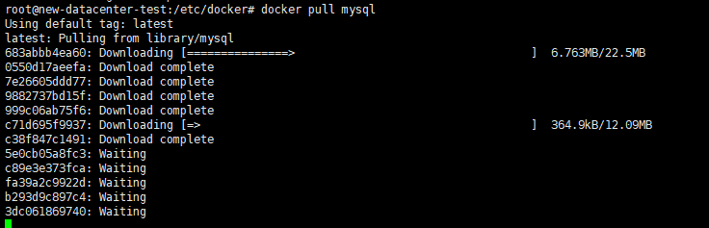

图2

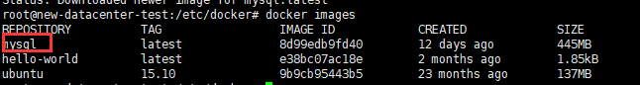

### docker commit

docker commit：提交修改后的容器，形成一个新的镜像，新的镜像可以用docker images查看到。

-m：指定说明信息。

-a：指定用户信息。

58ef581e609f：是容器ID。

（PS：注意：提交后的镜像ID是ab8d54cdd9d1，和容器ID不相同）

pigpigjedda/ubuntu:vim：是仓库信息（repository）和标记信息（tag）。

图1

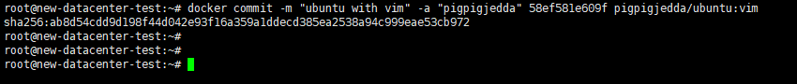

图2

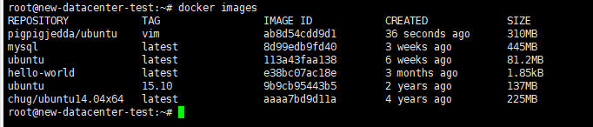

图3（使用刚刚提交的镜像启动一个容器）

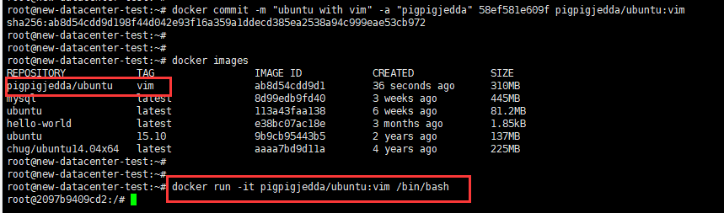

### docker search

从远程Docker仓库（默认是Docker Hub）中查找镜像。

图1

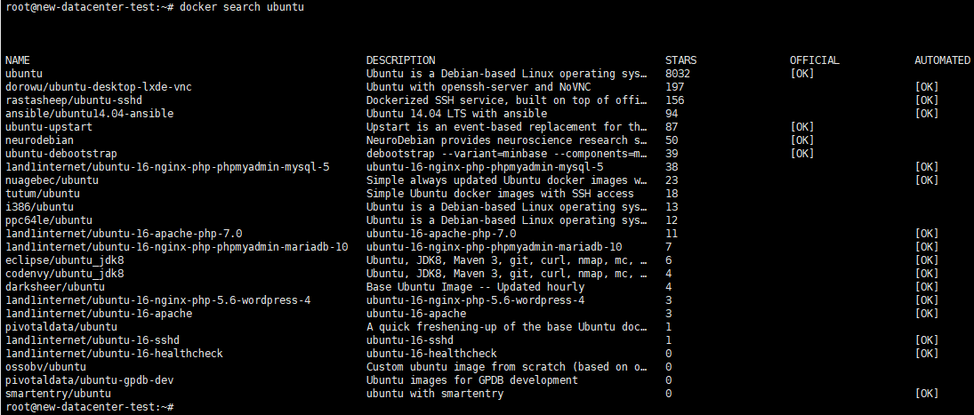

### docker rmi

docker rmi 镜像ID 可以删除一个镜像。

图1



### docker push

docker push 将本地仓库的某个镜像推送到远程仓库。

图1

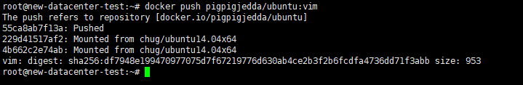

## 容器

容器是由镜像创建的。

### docker run

docker run -i -t 镜像名称 /bin/bash 创建一个容器，并进入容器的shell中。run后会启动一个容器实例，root@后面的就是该容器实例的ID。

（注意：容器ID不等于镜像ID，这2个不是同一个东西）

图1

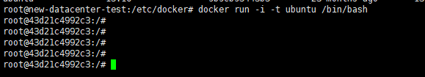

图2

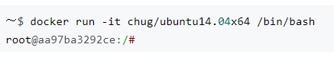

### docker ps

docker ps：查看正在运行的docker容器。

图1



### 容器和镜像的区别

镜像是不可操作（修改）的，只能被分享（push）和下载（pull）；容器是可以被操作的，但修改后必须被保存成一个新的镜像，否则修改在退出容器后就会消失。

### exit

退出容器，执行exit后容器处于Exit，而不是后台运行。

（注意：exit后docker ps查不到该容器，因为docker ps查看的是正在运行的容器）

（注意：ctrl+p ctrl+q退出可以让容器保持后台运行）

### docker start

docker start 容器ID 可以启动一个容器。

图1



图2（启动后用docker ps可以查看到该容器）



### docker stop

docker stop 容器ID 可以关闭一个容器。

图1



图2（关闭容器后用docker ps查看不到该容器）



### docker restart

docker restart 容器ID 可以重启一个容器。

图1



图2（重启后用docker ps可以查看到该容器）



### docker attach

docker attach 容器ID 可以进入一个已经启动的容器。

图1

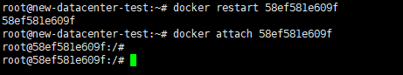

### docker rm

docker rm 容器ID 可以删除一个容器。

图1



## 仓库

仓库是存储镜像的地方。仓库类似git仓库分为本地仓库和远程仓库，远程仓库中全世界最大的就是Docker Hub。

### 设置远程仓库为国内仓库

原文链接：<https://blog.csdn.net/zengmingen/article/details/78319334>

修改/etc/docker/daemon.json文件：

（注意：修改后记得重启docker服务）

图1

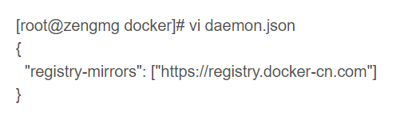

图2（修改后重启docker服务）



## Docker账号

### Docker官方账号

<https://hub.docker.com/>

### DaoCloud

有时直接从Docker官方pull镜像到本地会很慢，此时可以通过国内的Docker提供商免费获取加速pull镜像服务，比如阿里云和DaoCloud。

配置完后重启docker：

systemctl daemon-reload

systemctl restart docker

## Dockerfile

镜像的定制过程，实际上就是往镜像上一层一层的添加配置和文件，如果可以将每一层的命令都写入一个脚本，用这个脚本来定制镜像就会方便得多，这个脚本就是Dockerfile。